Информационный бюллетень
№9
Регионального отраслевого объединения работодателей
Ассоциации организаций жилищно-коммунального хозяйства Орловской области.
сентябрь 2019 г.
Содержание:
- Главные новости сферы ЖКХ:
- Госдума РФ разрешит УО получать данные о собственниках у госорганов;

- ВС РФ разъяснил, можно ли лишать лицензий УО без домов в управлении;

- Вступил в силу новый список вопросов для квалификационного экзамена;

- Упростили порядок введения ограничения коммунальной услуги за долги;

- Предложили полугодовые «процессуальные каникулы» для УО и ТСЖ;

- Разъяснили, как считать плату за «отрицательное» отопление;

- Установили, в каких домах не нужны приборы учета.
- Как зафиксировать количество проживающих в квартире.
- Решение суда, которое на долго изменило сферу управления МКД. Но не на всегда.
- По каким параметрам оценивают качество отопления в МКД.
- Готовые ответы на претензии жителей, которые они предъявляют в начале отопительного сезона
- 10 причин, по которым управленцы откладывают текущий ремонт МКД
- Короткие ответы на ваши вопросы
---------------------------------------------------------------------------------------
- Главные новости сферы ЖКХ:
- Госдума РФ разрешит УО получать данные о собственниках у госорганов;
В Госдуму РФ внесён законопроект № 735817-7, который направлен на то, чтобы упростить управляющим организациям процесс получения данных, необходимых для расчёта платы за жилое помещение и коммунальные услуги.
Создатели законопроекта № 735817-7 предлагают дать организациям ЖКХ право запрашивать необходимую информацию у МВД и Рос. реестре без согласия собственников помещений в МКД.
Речь идёт в том числе о ФИО, дате и месте рождения, серии и номере документа, удостоверяющего личность, и количестве зарегистрированных в жилом помещении лиц. Авторы законопроекта указали на то, что для расчёта платы за ЖКУ управляющим организациям нужен развёрнутый перечень сведений о потребителях ЖКУ, в том числе персональные данные физлиц.
Кроме того, согласно Федеральному закону от 28.11.2018 № 451-ФЗ, при обращении в суд для взыскания задолженности за жилищно-коммунальные услуги УО обязаны указывать один из идентификаторов ответчика. Создатели документа отмечают, что, как правило, у управляющих организаций нет этих данных, поскольку жители МКД не обязаны предоставлять подобную информацию или заключать с УО договоры в письменной форме. Авторы документа считают, что отсутствие необходимой информации о потребителях создаёт для УО риски некорректного расчёта платы и необоснованных претензий со стороны контрольно-надзорных органов, а также проблемы с обращением в суд для взыскания долгов. Это не первый законопроект, касающийся получения управляющими организациями персональных данных собственников.
Управляющие МКД организации и РСО будут вправе запрашивать сведения:
- в МВД — из Государственного информационного ресурса регистрационного учета граждан РФ по месту пребывания и по месту жительства в пределах РФ;
- Росреестре — из Единого государственного реестра недвижимости.
Так можно будет получить информацию о количестве зарегистрированных в жилом помещении лиц; Ф. И. О., дату, место рождения, серию и номер паспорта собственника или нанимателя; реквизиты договора найма, аренды, купли-продажи.

Также Госдума РФ, под давлением профессионального сообщества, в том числе и обращения РООР АОЖКХ Орловской области, поддержала законопроект, который позволит УО и РСО не предоставлять идентификатор должника при обращении в суд в течении полугода с момента вступления 451-ФЗ в законную силу. Документ вступит в силу 1 октября 2019г.
----------------------------------------------------------------------------------------------------------------

- ВС РФ разъяснил, можно ли лишать лицензий УО без домов в управлении;
Верховный Суд РФ в определении суда от 30.07.2019 № 301-ЭС19-11302 указал, что полугодовое отсутствие управляющей организации в региональном реестре лицензий не может быть основанием для аннулирования лицензии.
В июле 2018 года орган ГЖН Кировской области обнаружил, что в управлении у УО нет ни одного многоквартирного дома, и обратился в суд, чтобы, в соответствии с ст. 199 ЖК РФ, аннулировать лицензию управляющей организации.
Суд первой инстанции удовлетворил это требование, однако, суд апелляционной инстанции отменил его. Он исходил из того, что сама по себе не реализация УО права на управление МКД в течение шести месяцев не может быть основанием для аннулирования лицензии.
В суде подчеркнули, что позиция органа Госжилнадзора не соответствует правовой природе института аннулирования лицензии и не основана на буквальном толковании основания, указанного в ЖК РФ. Из буквального толкования ст. 199 ЖК РФ следует, что основанием для лишения управляющей организации лицензии может служить только ситуация, когда МКД фактически был принят в управление, а сведения о нём не были включены в реестр лицензий.
Что касается правовой природы лишения лицензии, в постановлении Президиума ВАС РФ от 12.05.2009 № 15211/08 сказано, что аннулирование лицензии – административно-правовая санкция, которая ограничивает правоспособность юр. лица и, следовательно, должна применяться только для защиты экономических интересов РФ, прав и законных интересов потребителей и иных лиц.
Верховный Суд РФ согласился с аргументами суда апелляционной инстанции. Тем не менее «бездомные» управляющие организации часто лишаются лицензий, к примеру, в Московской области прошлой зимой аннулировали сразу 120 штук. О том, как проходит эта процедура, читайте в нашем материале.
----------------------------------------------------------------------------------------------------------------
- Вступил в силу новый список вопросов для квалификационного экзамена;
Приказ Минстроя РФ от 26.06.2019 № 366/пр. внёс изменения в приказ от 05.12.2014 № 789/пр., который устанавливает перечень вопросов для квалификационного экзамена.
Общее количество вопросов оставили прежним. Будут оценивать, насколько хорошо претенденты знают Жилищный кодекс, правила предоставления коммунальных услуг и содержания общего имущества, эксплуатации газового оборудования, аварийно-диспетчерского обслуживания, пожарной безопасности, вопросы капитального ремонта, лицензирования и лицензионного контроля, а также нормы охраны труда. Появились вопросы, связанные с ГИС ЖКХ.
Проводить квалификационный экзамен будут в форме компьютерного тестирования. Каждый претендент получит индивидуальный набор из 100 тестов, сформированный автоматически. Ответить на тесты нужно в течение двух часов и набрать 86 процентов максимально возможного количества баллов. Приказ зарегистрирован в Минюсте и действует с 27.08.2019.
Новые вопросы, включённые в список, связаны с изменениями законодательства, внесёнными постановлением Правительства РФ от 27.03.2018 № 331. Все они касаются порядка организации работы аварийно-диспетчерской службы управляющей организации.
Напомним, что согласно условиям лицензирования деятельности управляющей организации, её руководитель должен быть аттестованным специалистом, а для этого необходимо сдать квалификационный экзамен. Подготовиться к нему можно заранее. Предлагаем сделать это с помощью бесплатного Тренажёра электронного портала «РосКвартал»: в нём можно пройти испытание в режиме подготовки и в режиме экзамена. Тренажёр содержит 200 вопросов, в том числе новые, касающиеся работы аварийно-диспетчерских служб. В режиме подготовки вы можете пользоваться подсказками, в режиме экзамена тест проводится в условиях, максимально приближенных к реальному испытанию. Тест совершенно бесплатный, проходить его можно неограниченное количество раз. Проверить свои знания и готовность к экзамену можно здесь. Ссылка на Тест прилагается к данному Информационному бюллетеню.
------------------------------------------------------------------------------

- Упростили порядок введения ограничения коммунальной услуги за долги;
Перед тем как ограничить потребителю предоставление коммунальной услуги, его нужно уведомить об этом. С 31 июля это не обязательно делать письменно. Такие изменения в Правила предоставления коммунальных услуг вносит подпункт «х» пункта 1 постановления Правительства от 13.07.2019 № 897.
Уведомить потребителя о возможном ограничении предоставления коммунальной услуги можно одним из четырех способов:
- письменно;
- по электронной почте;
- через личный кабинет в ГИС ЖКХ;
- по телефону.
Способ уведомления должен подтверждать факт и дату получения уведомления потребителем. Например, предупредите должника по мобильной либо фиксированной телефонной связи с записью разговора или известите по электронной почте и сохраните отправленное письмо.
Кроме того, теперь расходы исполнителя на введение ограничения, которые подлежат возмещению за счет потребителя, ограничили суммой в 3 тыс. руб. (подп. «ц» п. 1 постановления Правительства от 13.07.2019 № 89).
---------------------------------------------------------------------------------------------------------------------------------

- Предложили полугодовые «процессуальные каникулы» для УО и ТСЖ
Новая редакция Гражданского процессуального кодекса вступает в силу 25 октября 2019 года. Им установлена обязанность указывать в иске или заявлении о вынесении судебного приказа один из идентификаторов должника — СНИЛС, ИНН, серию и номер паспорта, водительского удостоверения и др. Депутаты предлагают для управляющих МКД организаций, РСО, регоператоров по обращению с ТКО отодвинуть такую обязанность на шесть месяцев. Законопроект № 759178–7 принят в первом чтении.
Инициатива возникла потому, что сейчас законодательство не обеспечивает организациям сферы ЖКХ возможности получить требуемые идентификаторы всех собственников жилых помещений. Это может стать причиной необоснованного отказа в доступе к правосудию. Проект закона, который обязывает УО, ТСЖ, ЖК, ЖСК собирать и вносить в реестр собственников больше данных, также внесен в Госдуму.
----------------------------------------------------------------------------------------------------------------

- Разъяснили, как считать плату за «отрицательное» отопление
Минстрой рассказал, как рассчитывать плату за отопление, если объем потребленной в помещении тепловой энергии отрицательный.
Отрицательным значение объема тепловой энергии в помещении МКД может быть, если потребители платят за КУ «Отопление» в течение отопительного периода. При этом объем определяют на основании показаний ИПУ по формулам 3(1) и 3(3) приложения 2 к Правилам предоставления коммунальных услуг, утвержденным постановлением Правительства от 06.05.2011 № 354 (далее — Правила № 354). Происходит это по нескольким причинам: показания ИПУ и ОДПУ снимают не одновременно, размер платы определяют исходя из среднемесячных объемов потребления, при перерасчете платы из-за выявленного при проверке несоответствия переданных потребителем сведений.
Ситуация с отрицательным объемом тепловой энергии Правилами № 354 не урегулирована. Поэтому Минстрой рекомендует применять пункт 46 Правил № 354, то есть аналогию с расчетом КР на СОИ. Плату за КУ при отрицательном объеме в расчетном периоде не начислять, а в следующих расчетных периодах подлежащий оплате объем тепловой энергии уменьшать на эту отрицательную величину. Минстрой основывает свои рекомендации на решении Судебной коллегии по административным делам Верховного суда от 20.06.2018 по делу № АКПИ18-386.
Источник: письмо Минстроя от 26.06.2019 № 23464-ОГ/04.
----------------------------------------------------------------------------------------------------------------

- Установили, в каких домах не нужны приборы учета
С 6 августа 2019 года изменены условия, при которых на МКД не распространяются требования обязательного учета используемых энергоресурсов. Теперь приборы учета не обязательны, если МКД:
- с физическим износом более 70 процентов и не включен в региональную программу капитального ремонта, так как есть решение о его сносе или реконструкции;
- включен в программу реновации жилищного фонда и мероприятия этой программы должны быть реализованы в течение трех лет.
Изменения в статью 13 Федерального закона от 23.11.2009 № 261-ФЗ «Об энергосбережении…" внесены Федеральным законом от 26.07.2019 № 241-ФЗ.
----------------------------------------------------------------------------------------------------------------

- Для обслуживания лифтов бумажные правила не нужны
Минстрой разъяснил в письме от 26.06.2019 № 23463-ОГ/04, в какой форме должны быть документы по обслуживанию лифтов.
Управляющая МКД организация должна содержать лифты в исправности и обеспечивать их безопасность, то есть организовать надлежащее обслуживание и ремонт (п. 5.10.2 Правил и норм технической эксплуатации жилищного фонда, утв. постановлением Госстроя России от 27.09.2003 № 170). Для этого требуются нормативные правовые акты и нормативные технические документы, устанавливающие правила ведения работ по поддержанию лифтов в исправном состоянии. Вид этих документов — бумажный или электронный — законодательством не оговорен. Следовательно, требуемые документы могут быть в любой форме — бумажной либо электронной. Главное, чтобы это позволяло правильно обслуживать и эксплуатировать лифты.
----------------------------------------------------------------------------------------------------------------------------------------------
- Как зафиксировать количество проживающих в квартире
Сентябрь — удачное время для арендодателей: в город возвращаются студенты, которым нужно снять жилье. Поэтому мы рекомендуем вам провести обход квартир. Проверьте, не стоят ли на приборах учета магниты, а там, где ИПУ отсутствуют, посчитайте количество проживающих. Если найдете неучтенных граждан, составьте акт. Об особенностях фиксации количества проживающих в квартирах, мы рассказали в статье.

Когда нужно составить акт
Вот три случая, когда вы вправе установить количество граждан, которые проживают в жилом помещении:
- помещение не оборудовано ИПУ;
- в помещении нет ИПУ и вы знаете, что в нем проживают незарегистрированные потребители;
- помещение оборудовано ИПУ, но потребитель отказался допустить вас к его проверке.
Основания для актирования количества жителей указаны в подпункте «е(1)» пункта 32, пунктах 56(1), 85(3) Правил предоставления коммунальных услуг собственникам и пользователям помещений в многоквартирных домах и жилых домов, утвержденных постановлением Правительства от 06.05.2011 № 354 (далее — Правила № 354).
Количество потребителей фиксируют с учетом постоянно и временно проживающих граждан. Временно проживающим признают лицо, которое фактически проживает в жилом помещении более пяти дней подряд (п. 56 Правил № 354).

Где можно использовать данные о количестве проживающих
Количество проживающих нужно знать, чтобы начислять плату за коммунальные услуги. Это значение участвует при расчете платы:
- за холодное водоснабжение;
- горячее водоснабжение;
- водоотведение;
- электрическую энергию;
- газ.

Как оформить акт об установлении количества граждан
Акт составьте в письменной форме и укажите:
- дату и время составления акта;
- Ф. И. О. собственника жилого помещения (постоянно проживающего потребителя);
- адрес, место жительства собственника;
- количество установленных временно проживающих потребителей;
- Ф. И. О. и даты начала проживания в квартире временных потребителей.
Если данные лиц и дату их заселения установить невозможно, отразите эту информацию в акте. Например, напишите, что собственник отказался назвать сведения о временно проживающих потребителях.
Подпишите акт сами и отдайте его на подпись собственнику помещения. Если он отказывается от подписи или акт составляли во время его отсутствия, сделайте об этом отметку в акте. В таком случае акт подпишите у двух жителей МКД, в котором проводите проверку. Например, привлеките членов совета МКД.
Акт составляйте в трех экземплярах. Один передайте собственнику жилого помещения. Если он отказался принять документ, также зафиксируйте отказ в акте. Второй направьте в орган регистрационного учета ГУВМ МВД России. Сделайте это в течение трех дней после того, как составили акт. Такой порядок устанавливает пункт 56(1) Правил № 354. Пример оформления акта смотрите на рисунке. Скачать акт можно здесь >>>
Данные могут понадобиться и для расчета платы за обращение с ТКО — если в вашем регионе действует новая схема по обращению с ТКО и власти установили тариф исходя из количества проживающих.

РИСУНОК Акт об установлении количества проживающих
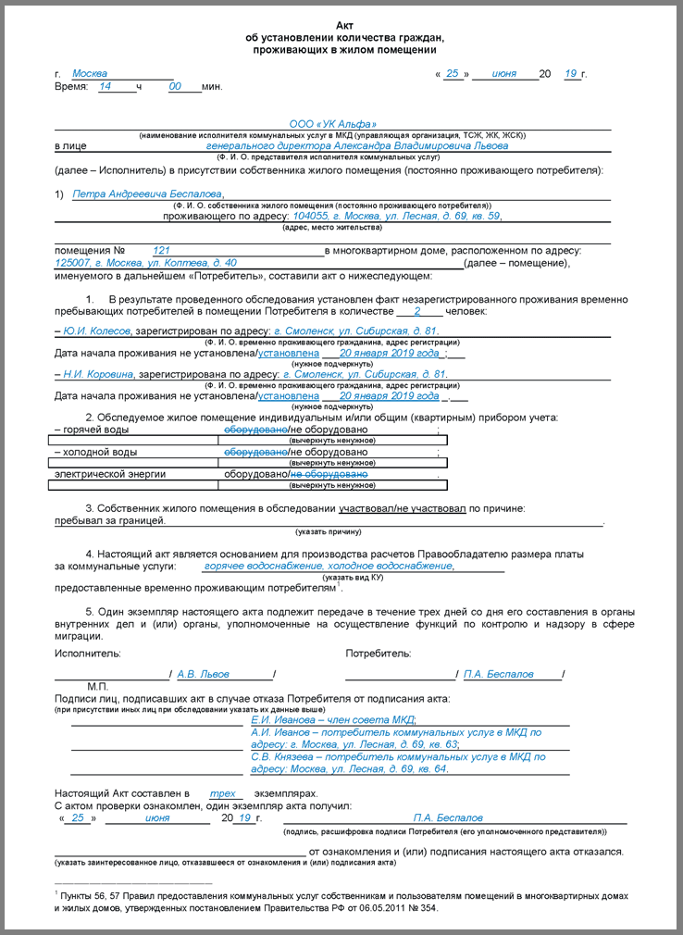

Когда применять данные о временных жителях в расчете платы
Внесите изменения в формулы расчета платы за коммунальные услуги, которые рассчитываете по количеству потребителей. Начисляйте плату не только на зарегистрированных, но и на временных жителей.
? | 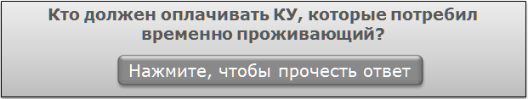  Услуги оплачивает постоянно проживающий потребитель. Размер платы исполнитель рассчитывает пропорционально количеству дней, которые прожил временный потребитель. Такое правило установлено пунктом 57 Правил № 354.

По временным потребителям начисления производите пропорционально количеству прожитых ими дней. Если вам известна дата их заселения — сделайте перерасчет за прошедшие расчетные периоды. Если дату начала проживания установить не удалось, начисления производите с 1-го числа месяца, в котором составили акт.
----------------------------------------------------------------------------------------------------------------
- Решение суда, которое на долго изменило сферу управления МКД. Но не на всегда.

УО должны всем, все и всегда — такое впечатление оставило постановление Президиума ВАС в 2010 году. Президиум указал УО на предпринимательские риски и объявил, что Правила № 1701 обязательны к исполнению.
----------------------------------------------------------------------------------------------------------------
С чего все началось
Гражданин пожаловался на трещину по стене дома, ГЖИ выдала УО предписание разобраться, от чего пошло разрушение. УО оспорила действие инспекции и выиграла все суды. Главный довод управленца — подобный вид работ не входит в объем услуг и работ, который указан в договоре управления МКД. Если житель хочет увеличить объем работ по договору, то должен получить согласие общего собрания собственников дома. Свои выводы УО строила на положении статьи 162 Жилищного кодекса.
Тогда житель сам подал иск и потребовал обязать УО получить в специализированной организации заключение о причинах образования и способах устранения трещин в стеновой панели его квартиры. Так ООО «Управляющая компания „Благострой-С“» оказалась ответчиком на заседании Президиума ВАС в попытках не делать работы, которые не предусмотрены договором между УО и собственниками помещений в МКД.
Как рассуждал Президиум ВАС
Вот три главных вывода высшего суда, которые изменили сферу управления МКД.
Вывод № 1
Работы и услуги, которые перечислены в Правилах № 170, УО должна выполнять независимо от желания собственников отдельных помещений в МКД и указания на них в договоре. Просто нужно это делать — и все, в любом случае.
Вывод № 2
В статье 162 Жилищного кодекса речь идет лишь о работах и услугах, которые УО выполняет и оказывает сверх тех, которые в штатном режиме обеспечивают исполнение нормативных требований к содержанию и эксплуатации дома.
Все текущие, неотложные, обязательные сезонные работы и услуги считаются предусмотренными в договоре в силу норм содержания дома как объекта, и УО должна выполнять их независимо от того, упоминаются ли они в договоре. Особое решение общего собрания собственников помещений не требуется.
________________________________________
ВАЖНО!
Высший арбитражный суд с августа 2014 года упразднен, но его позиции по-прежнему обязательны для применения нижестоящими судами. В законе прямо сказано, что в мотивировочной части судебного решения могут содержаться ссылки на сохранившие силу постановления Пленума и Президиума ВАС (абз. 7 ч. 4 ст. 170 АПК). Это означает, что если Верховный суд не решил что-то, или иное постановление ВАС утрачивает силу, оно обязательно для применения всеми арбитражными судами.
________________________________________

Вывод № 3
УО выступают как специализированные коммерческие организации, управление МКД — их основная предпринимательская деятельность. А раз деятельность предпринимательская, то есть риски.
Такой подход призван обеспечить безопасность проживания в МКД, но ставит под угрозу любую УО — вплоть до прекращения деятельности и банкротства.
Суд не отвергает аргументы УО в части наличия между сторонами договора управления. Действительно, условиями такого договора стороны должны определить перечень услуг и работ по содержанию и ремонту общего имущества и порядок его изменения, а размер платы определяют собственники на общем собрании с учетом предложений управляющей организации. В ответ на это Президиум ВАС призывает УО просчитывать риски и определять в договоре управления должный размер оплаты «за предвидимое при обычных условиях, нормально необходимое содержание и текущий ремонт жилого дома с учетом его естественного износа».
Как отбивалась УО
«Да, — читаем мы между строк, — УО обязана обеспечивать надлежащее содержание общего имущества в МКД и безопасность проживания, но в пределах разумного». Если денег на ремонт нет, то их нет.
УО аргументировала свою позицию так: добавить в договор работы и услуги можно только по решению общего собрания собственников помещений в МКД. Если таких решений нет, то УО не вправе выполнять соответствующие работы и оказывать услуги и не может отвечать за последствия их невыполнения.
Если работа не названа в договоре управления, то расходы на ее выполнение не включены в размер платы за содержание жилого помещения. Если расходы на выполнение работы не включены в состав платы за содержание жилого помещения, то указать их в платежке можно только на основании решения общего собрания. Навязывать оказание услуг УО не вправе, ведь это может повлечь для собственников дополнительные затраты, на которые они не соглашались.
Как выкручиваться другим УО в аналогичной ситуации
Отдельные выдержки этого постановления высокой судебной инстанции фигурируют и в нынешних решениях судебных органов. Но правовая база с тех пор изменилась и сейчас такой спор могут рассматривать по-другому.
Помните, что судебный процесс построен на принципе состязательности сторон. Предлагаю четыре составляющих линии защиты для спора, в котором УО заставляют выполнять не предусмотренные договором «неотложные работы». Как правило, такой спор связан с предписанием от ГЖИ под знаменем «отремонтировать всё и сразу».
Во-первых, в 2013 году Правительство утвердило минимальный перечень услуг и работ, необходимых для надлежащего содержания общего имущества в МКД, постановлением от 03.04.2013 № 290 (далее — Постановление № 290). Утвержденный перечень эксперты считают необходимым и достаточным, чтобы обслуживать МКД. В договоре управления нельзя не назвать то, что предусмотрено минимальным перечнем, зато можно оспаривать предписания ГЖИ по всему, что не включено в минимальный перечень и не названо в договоре управления.
Любая УО должна оформить перечень услуг и работ приложением к договору управления. Недостаточно только указать на Постановление № 290 и написать, что УО делает все, что предусмотрено этим постановлением.
Во-вторых, не стесняйтесь устанавливать должный размер платы. В суде вы должны будете показать, что установили размер платы, который покрывает «предвидимое при обычных условиях, нормально необходимое содержание и текущий ремонт жилого дома с учетом его естественного износа». А то, что требует ГЖИ, не входит в «нормальное необходимое».
В-третьих, в суде нужен подход в стиле «мы предприняли все, что от нас зависело».
В постановлении, которое мы рассматриваем, есть важная мысль: если выполнение неотложных работ и услуг вызвано обстоятельствами, которые УО не могла разумно предвидеть и предотвратить при обычной степени заботливости и осмотрительности и за возникновение которых она не отвечает, то собственники помещений в МКД должны ей дополнительно компенсировать расходы. Это подход из гражданского законодательства, который УО должны применять в полной мере.
В-четвертых, есть позиция экспертов о применении Правил № 170. Например, в справочной системе «Управление МКД» опубликовано такое мнение.
АННА ЛЕЖНИНА, главный редактор справочной системы «Управление МКД»
Комментарий эксперта
Как применять Правила № 170
Часть 1 статьи 6 Федерального закона от 30.12.2009 № 384-ФЗ «Технический регламент о безопасности зданий и сооружений» содержит отсыл к постановлению Правительства от 26.12.2014 № 1521 «Об утверждении перечня национальных стандартов и сводов правил (частей таких стандартов и сводов правил)».
Требования к надлежащему содержанию общего имущества МКД устанавливаются национальными стандартами и сводами правил, входящими в этот перечень, а не Правилами № 170.
Минрегион указывал, что услуги и работы, предусмотренные Правилами № 170, являются обязательными для УО только в случае, когда на них указано в договоре (письмо от 14.10.2008 № 26084-СК/14). В других случаях Правила № 170 в соответствии с частью 3 статьи 4 Федерального закона от 27.12.2002 № 184-ФЗ имеют рекомендательный характер.
Поэтому можно сделать вывод, что сложившаяся у органов ГЖН в предшествующие годы практика выдачи предписаний о выполнении требований, предусмотренных Правилами № 170, неправомерна, не основана на требованиях действующего законодательства.
В 2016 году свою позицию о применении Правил № 170 высказал Минстрой: применяются в части, не противоречащей действующему законодательству (письмо Минстроя от 24.05.2016 № 19304-ОГ/04).

О действии Правил № 170 Минстрой писал и позже. Например, в письме от 07.12.2016 № 41351-ОД/04 указано, что применять их нужно с учетом Жилищного кодекса и иных нормативных правовых актов РФ по вопросам содержания и текущего ремонта общего имущества в МКД, принятых после вступления в силу постановления Госстроя России от 27.09.2003 № 170. А позицию Президиума ВАС подтвердил Верховный суд постановлением от 10.02.2015 № 302-АД14-8304.

----------------------------------------------------------------------------------------------------------------

- По каким параметрам оценивают качество отопления в МКД.
За качество коммунальной услуги по отоплению отвечает теплоноситель. Поэтому для контроля измеряют параметры теплоносителя. В свою очередь, такие параметры зависят от многих факторов и имеют множество характеристик.
Для споров в суде используют юридическое описание теплоносителя. Взять его нужно в договоре теплоснабжения. Юристы берут такое описание из пункта 21 Правил теплоснабжения в Российской Федерации, утвержденных постановлением Правительства от 08.08.2012 № 808, и Правил, обязательных при заключении договоров с ресурсоснабжающими организациями (утв. постановлением Правительства от 14.02.2012 № 124).
Из множества параметров вам нужно отслеживать только два — температура и давление теплоносителя. Именно они влияют на качество отопления. Остальные параметры хоть и важны, но прямой угрозы качеству коммунальной услуги не несут.
Значения температуры и давления теплоносителя указывают в договоре теплоснабжения для каждого дома. Поэтому их называют договорными величинами.

Сражаться УО за договорную температуру теплоносителя или Нет!
На практике в двух случаях из трех РСО не соблюдает договорную температуру теплоносителя. Ресурсники считают, что такие величины рассчитаны впрок и снижение температуры теплоносителя не отражается на комфорте жителей МКД.
Несмотря на такой подход РСО мы считаем, что судиться рано. Достаточно гневной и аргументированной переписки с тепловиками. Ниже мы объяснили, почему вы даже через суд не добьетесь от ресурсника, чтобы он соблюдал договорную температуру.
РСО должна подавать в МКД теплоноситель той температуры, которая указана в температурном графике. В нем указывают значение теплоносителя на входе в МКД и на обратном трубопроводе, например: 150/70 °С, или 105/70 °С. Такие графики составляют и утверждают в виде приложения к договору теплоснабжения.
График составляют для расчета расхода теплоносителя с учетом его потребления в разных погодных условиях. Это значит, что если на улице температура -20 °С, то при графике 105/70 °С теплоноситель в подающем трубопроводе в МКД должен быть разогрет не ниже 98 °С. Если теплоноситель подали с меньшим значением, то радиаторы не смогут прогреть помещение до нормативной температуры. Т В результате жители получат коммунальную услугу ненормативного качества.
Температуру теплоносителя относят к существенным условиям договора купли-продажи. По общим нормам гражданского права, если продавец не соблюдает такие условия, то покупатель вправе требовать соразмерно уменьшить цену на товар. Но в теплоснабжении работает специальное правило. Вы должны доказать, что поставка теплоносителя с отклонением от графика повлияла на температуру воздуха в помещениях МКД. Понадобится расчет, подготовленный независимым экспертом.
Поэтому не спешите судиться. Тратить время и деньги на долгие судебные тяжбы в случае, если температура в жилых помещениях выше 20 °С, не стоит. Фиксируйте отклонения от установленных договором значений тепловых нагрузок и направляйте жалобы, запросы в РСО.
Идите в суд только в случаях, когда в квартирах жителей действительно холодно и об этом говорят акты замера температуры. Будет лучше, если истцом станет потребитель, а управляющая МКД организация поддержит его позицию документами. Тогда и пригодятся акты, которыми вы фиксировали несоответствие теплоносителя установленным договором величинам.
Коментарий эксперта
«РСО регулирует параметры всей сети, а не отдельного МКД»
Действительно, поставщик тепла вряд ли сможет обеспечить особенные условия для одного отдельно взятого МКД.
Да, фактическая температура теплоносителя может отличаться от договорной. Не стоит забывать, что история эта в первую очередь инженерная, и только потом уже юридическая.
Как сотрудник теплоснабжающей организации я не могу представить, что для отдельно взятого дома мы будем добиваться договорной тепловой нагрузки, не принимая во внимание остальных потребителей тепла. Например, тех, кто находится дальше от котельной и должен получать на входе те же договорные величины, хотя потери тепла по дороге к нему больше.

Биться УО за нормативное давление в сети? — Нет!

Суды признают, что РСО поставляет в МКД теплоноситель под давлением ниже нормативного, если сумеете доказать такой факт.
Чтобы ваш иск удовлетворили, нужно провести замеры и привлечь эксперта, который определит, каким должно быть давление в сети. Но даже если суд вынесет решение в вашу пользу, до его исполнения РСО будет требовать вновь подтвердить ненормативное давление — через экспертизу. И так каждый отопительный сезон.
Давление (напор) теплоносителя отвечает за скорость его движения в системе отопления дома. Если циркуляция медленная, теплоноситель успевает отдать свою энергию в помещениях на нижних этажах МКД. Возникают воздушные пробки, которые приводят к перетопу этих помещений. Пока жителям нижних этажей жарко, их соседи на верхних этажах замерзают, потому что к ним теплоноситель приходит уже остывшим. В результате недовольны все потребители: одним жарко, другие мерзнут.
Если перепад давления выше нормативного, то теплоноситель проходит по системе теплоснабжения с большой скоростью. В результате его расход увеличивается и РСО обвиняет УО или ТСЖ в том, что они нарушают режим теплопотребления. Кроме того, от высокой скорости движения теплоносителя в радиаторах и стояковых трубах возникает шум и вибрация, на которые жалуются жители.
Если требуемая разность давлений в системе МКД не соблюдена, то качество отопления считают ненормативным. На этом основании жители могут требовать перерасчет платы за отопление, а ГЖИ — проводить проверки, давать предписания и штрафовать.
Вот как такую ситуацию комментирует представитель РСО: «Для каждого дома есть свой параметр давления в теплосети, который должна соблюдать РСО. Такие показатели утверждают при проектировании МКД и согласовывают с теплоснабжающей организацией. Обязательно проверяйте значения этого параметра в условиях договора теплоснабжения».
Если решите идти в суд, предъявляйте требования о соблюдении параметров по разности давления. Еще лучше, если вы сможете внести в договор теплоснабжения такую обязанность РСО и ответственность за ее несоблюдение.
Разность давления для каждого дома своя. Информацию о показателе ищите в проектных документах на МКД. Нормативное обоснование смотрите в пункте 8.17 СНиП 41-02-2003 и пункте 3.28 СНиП 2.04.5–91*. К указанным СНиП отсылают Правила предоставления коммунальных услуг, утвержденные постановлением Правительства от 06.05.2011 № 354.

Пример формулировок в договоре теплоснабжения
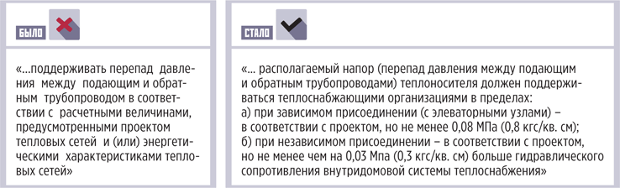

Отвоевывать деньги и репутацию? — Да!
Бороться за свои права нужно, но траты времени, денег и трудозатрат должны быть соразмерны итогам судебной тяжбы.
Расширяйте ваши требования в исковом заявлении, если надумали судиться с РСО. Просите суд обязать тепловиков выполнить минимум три вещи.
1. Включить в условия договора теплоснабжения пункты и формулировки, которые в дальнейшем упростят или исключат спорные моменты.
2. Сделать перерасчет и снизить плату за услугу, если зафиксировали отклонение от нормы. В том числе пересчитать задолженность за поставленный коммунальный ресурс.
3. Нести ответственность перед потребителями, которые получают некачественную коммунальную услугу по отоплению, в рамках их иска к УО и РСО.
Жалобы, претензии, иски в сторону РСО нужны, чтобы отвечать на жалобы жителей и в дальнейшем защититься в суде (см. чек-лист далее).
Тепловики не рискуют потерей бизнеса из-за того, что жители замерзают в квартирах, а вы рискуете. Такие последствия могут наступить для УО в рамках ответственности за нарушение лицензионных требований.
Дело в том, что некачественное предоставление КУ признают лицензионным нарушением (ч. 1 ст. 193 Жилищного кодекса). Наказание предусматривает дисквалификацию должностных лиц сроком до трех лет (ч. 2 ст. 14.1.3 КоАП). Если вы сможете доказать суду, что предприняли все зависящие от вас меры, чтобы привести отопление к нормативному уровню, вас освободят от ответственности.
Поэтому фиксируйте нарушения, оформляйте акты и претензии, даже если не собираетесь судиться с РСО. Храните эти документы на случай, если потребитель предъявит вам иск или тепловики заявят о долге по договору теплоснабжения. Помните, что общаться с представителями теплоснабжающей организации устно — как это принято во многих УО и ТСЖ — недостаточно, мы рекомендуем составить документ и направить его адресату.

Почему РСО иногда занижает качество тепловой энергии
Экономия затрат. РСО действует в пределах тарифа, который для нее утвердил орган власти. Все этапы производства коммунального ресурса, ремонт и наладка инженерных сетей, выплаты заработной платы сотрудникам и многое другое — все эти затраты входят в величину тарифа. Многие РСО утверждают, что тарифа не хватает на покрытие всех затрат и им приходится экономить на всем. На дополнительную проверку качества сетевой воды, опрессовку или большой расход ресурсов для приготовления сетевой воды просто нет средств.

Экономия ресурсов. С момента вступления в силу Федерального закона от 23.11.2009 № 261-ФЗ все РСО обязаны стремиться к экономии ресурсов — заниматься энергосбережением. Дело в том, что тепловую энергию готовят с использованием воды, электричества, газа или другого вида тепловой энергии сторонних РСО. При этом электричество расходуют и как составляющую тепловой энергии, и для работы оборудования, которое готовит ресурс. Например, электронасосы, которые подают теплоноситель от котельной в МКД.
Чтобы сократить расход энергоресурсов, тепловики вынуждены снижать параметры работы насосов, станций подготовки воды и оборудования для контроля работы систем, которые потребляют ресурсы. В результате появляются проблемы с напором, перепадом давления и циркуляцией в целом.

ЧЕК-ЛИСТ. Делайте так, чтобы предъявить претензии РСО
Что делать | Для чего нужно
Вызывайте РСО для фиксации ненормативных параметров теплоносителя | Чтобы РСО не смогла заявить о подлоге доказательств
Вызывайте РСО для фиксации ненормативных параметров теплоносителя | Предъявить РСО жалобу на ненадлежащее качество ресурса
Фиксируйте в акте параметры теплоносителя и уровень отклонения от нормы | Рассчитать сумму, на которую РСО должна снизить плату за тепловую энергию
Направляйте жалобы и претензии в РСО | Предоставить суду подробности переписки с РСО, когда вас привлекут ответчиком по делу о взыскании долгов
Предъявите РСО требование о снижении стоимости тепловой энергии. Свою позицию подкрепите актами замера параметров теплоносителя и жалобами, которые отправляли тепловикам | Снизить размер задолженности или сумму начисленной платы по договору теплоснабжения
Привлеките РСО соответчиком по иску потребителей о ненадлежащем качестве КУ. Свою позицию подкрепите актами замера параметров теплоносителя и жалобами, которые отправляли тепловикам | Разделить ответственность с РСО или переложить ее полностью на ресурсника

----------------------------------------------------------------------------------------------------------------------------------------------
- Готовые ответы на претензии жителей, которые они предъявляют в начале отопительного сезона
Мы выбрали самые частые претензии жителей, которые они предъявляют управляющим МКД организациям в период включения отопления, и подготовили на них ответы. Распечатайте статью и передайте подчиненным, чтобы они знали, как отвечать жителям.

«Когда уже включат отопление в нашем доме?»
Объясните жителям, что дату пуска отопления при централизованной системе теплоснабжения определяет уполномоченный орган. Часто таким органом выступают местные администрации или управы районов. А в Правилах № 170¹ прямо указано, что начало отопительного сезона устанавливают органы местного самоуправления (п. 2.6.9).

¹ Правила и нормы технической эксплуатации жилищного фонда, утв. постановлением Госстроя России от 27.09.2003 № 170.

В случае, когда в МКД индивидуальная система отопления, дату пуска тепла устанавливают собственники помещений на общем собрании. Это определено пунктом 5 Правил предоставления коммунальных услуг собственникам и пользователям помещений в многоквартирных домах и жилых домов, утвержденных постановлением Правительства от 06.05.2011 № 354 (далее — Правила № 354).

«Неужели каждый год нужно собрание проводить, чтобы отопление включили?»
Чтобы жителям не пришлось проводить общие собрания ежегодно, предложите им принять одно из решений:
- ежегодно начинать отопительный сезон с 20 сентября, заканчивать — 20 апреля;
- делегировать председателю совета МКД полномочие по определению даты начала и окончания отопительного периода.
Если жители выберут последний вариант, разработайте форму заявки на подключение МКД к отоплению. Такую заявку уполномоченный собственник будет направлять в управляющую МКД организацию (рисунок 1).

РИСУНОК 1 Пример заявки на включение отопления при индивидуальном источнике тепла в МКД
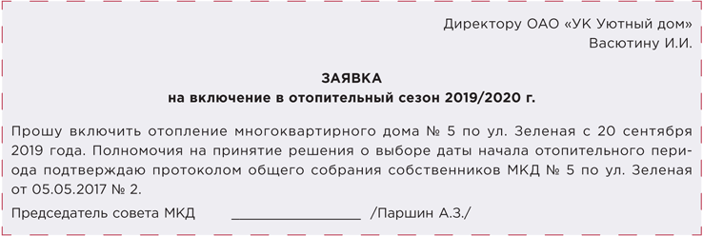

«Почему объявления не было?»
Вы не обязаны уведомлять жителей о начале отопительного сезона, потому что закон не содержит таких обязанностей для УО и ТСЖ. Но мы рекомендуем размещать объявления на инфостендах или досках объявлений. Так вы уменьшите поток обращений в адрес УО или ТСЖ. Пример объявления — на рисунке 2. Скачать объявление можно здесь >>>

РИСУНОК 2 Пример объявления о начале отопительного периода
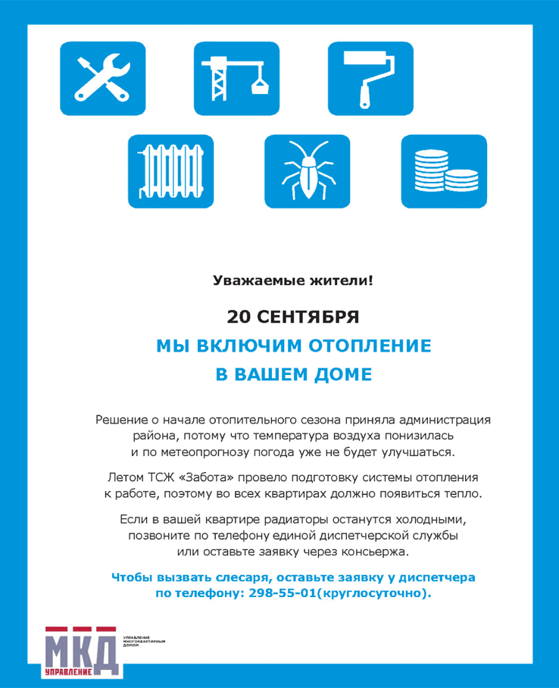

«Рано включили, на улице днем +12 °C!»
Объясните жителям, что отопление включили, потому что уже более пяти дней среднесуточная температура воздуха ниже +8 °C. Именно после такого периода нужно начать отопительный период в МКД. В обиходе этот период называют «холодная неделя».

«Немедленно отвечайте, почему отопления нет и когда оно в норму придет!»
У вас есть пять дней, чтобы ответить на жалобы потребителей на запросы о качестве предоставления коммунальных услуг. Если причина вам известна, ответ нужно дать сразу. Такой порядок закрепляют пункты 106–108 Правил № 354.
Ответ потребителю направьте по тому же каналу связи, которым получили обращение. Это следует из пункта 35 Правил осуществления деятельности по управлению многоквартирными домами (утв. постановлением Правительства от 15.05.2013 № 416).
Учтите, что за нарушение сроков предоставления ответов на обращения граждан вас могут привлечь к административной ответственности в виде штрафа в размере от 150 тыс. до 250 тыс. руб. по части 1 статьи 7.23.3 КоАП.

«За отопление платить не буду — мы мерзнем!»
Проверяйте все обращения. Возможно, отопления нет из-за завоздушивания стояка или незаконной перепланировки в расположенной выше квартире.
УО обязана обеспечивать в жилых помещениях МКД нормативную температуру воздуха. Если выявлено предоставление КУ ненадлежащего качества, управляющая МКД организация должна сделать перерасчет платы потребителю. Это определено пунктом 98 Правил № 354.
Перерасчет делайте за каждый час отклонения температуры воздуха от нормы на 0,15 процента от размера платы за каждый градус отклонения. Такой порядок установлен пунктом 15 приложения 1 к Правилам № 354.

«Нам душно, убавьте отопление!»
Если жители жалуются на перегрев помещения, сделайте замеры температуры воздуха в квартире. По результатам составьте акт и примите решение — снижать или нет температуру теплоносителя. Нормативы температуры воздуха содержатся в пункте 15 приложения 1 к Правилам № 354 и СанПиН 2.1.2.2645-10. Подробнее о требованиях к температуре в помещениях дома смотрите в таблице. Скачать таблицу можно здесь >>>

ТАБЛИЦА Какая температура должна быть в помещениях МКД
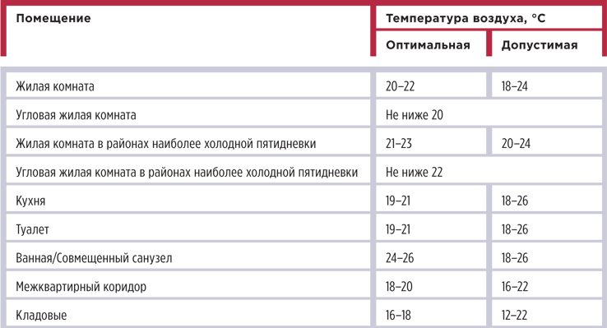

«Я вас засужу, за такое отопление век будете штрафы платить!»
Если отопление в помещениях МКД не соответствует нормативному требованию, вас могут оштрафовать по статье 7.23 КоАП. Максимальный штраф — 10 тыс. руб. Кроме того, вас могут обязать сделать жителям перерасчет платы за отопление вплоть до полного освобождения от такой оплаты.

«Почему батареи теплые? У родственников в соседнем районе кипяток, срочно увеличьте температуру!»
Объясните жителям, что каждый многоквартирный дом имеет свои особенности по работе отопительных систем. Так, в одном МКД могут стоять чугунные батареи, а в другом — конвекторы. МКД № 15 оборудован системой погодного регулирования, а в 16-м доме такого оборудования нет. Примеров можно приводить много — по количеству этажей, системе изоляции фасада и т. д.
Потребители должны понять, что ориентироваться нужно на температуру воздуха в квартире, а не самого радиатора.

«Меняю полотенцесушитель, отключите отопление на пару часов»
Вы не обязаны отключать отопление по просьбе жителя и сливать систему отопления. Исключение — отопительный прибор неисправен и отказ от его замены может привести к разбалансировке системы отопления. Это следует из пунктов 5.2.1, 5.2.8 Правил № 170.
Если же полотенцесушитель или радиатор исправно работает и обеспечивает нормативный температурный режим в помещении, откажите потребителю. Отключение отопления по другим основаниям недопустимо, так как нарушает права остальных потребителей КУ.
Перерыв в подаче отопления в холодное время года не должен превышать 24 часов в месяц. Единовременно отключить отопление можно:
- на 16 часов, если температура в помещении сохраняется выше +12 °С;
- 8 часов, если температура в помещении от +10 до +12 °С;
- 4 часа, если температура в помещении от +8 до +10 °С.
Такие временные интервалы установлены в разделе IV правил № 354.
----------------------------------------------------------------------------------------------------------------------------------------------

- 10 причин, по которым УО откладывают текущий ремонт МКД
Мы собрали причины, из-за которых управляющие МКД организации откладывают текущий ремонт общего имущества МКД. Среди них только по четырем есть основания для отсрочки работ, остальные шесть – незаконные.
- На ремонт денег нет.
Недостаточный размер платы за услуги по содержанию жилья — лидер среди аргументов, которыми УО и ТСЖ отвечают жителям на запрос о проведении ремонта. Управленцы объясняют, что плату не поднимали уже несколько лет, поэтому дом в убытках, да еще долги жителей за ЖКУ растут от года к году. Предлагают сначала увеличить размер платы, а потом планировать ремонтные работы.
Что говорит закон
Если вы откажетесь проводить текущий ремонт и сошлетесь при этом на нехватку средств, то нарушите закон. Ваши обязанности следуют из статей 156, 161, 162 Жилищного кодекса. Задолженность собственников не освобождает УО от обязательств по договору управления (ст. 162 Жилищного кодекса). Также вы вправе истребовать долги через суд (ст. 310, 393 Гражданского кодекса).
Госжилинспекция потребует вовремя проводить текущий ремонт, а суды будут на стороне инспекторов. Например, Верховный суд Республики Башкортостан напомнил, что УО как самостоятельное юрлицо и коммерческая организация осуществляет свою деятельность на свой страх и риск. А если компания не в силах справиться с этим, она «вправе отказаться от услуг в отношении данного дома и осуществлять управление иными домами» (апелляционное определение от 10.06.2019 по делу № 33–11246/2019).
ПРИМЕР
Выполнять обязательства нужно несмотря на долги жителей
Собственник обратился в суд с требованием о защите своих прав как потребителя, так как УО не ремонтировала вентиляционные шахты в МКД.
УО строила свою защиту на том, что у собственников есть задолженность, то есть финансирование работ по содержанию и текущему ремонту общего имущества недостаточное. К тому же в договоре управления есть условие: собственники не вправе требовать провести текущий ремонт при недостатке денежных средств на счете дома.
Суд признал незаконным бездействие компании и обязал ее отремонтировать вентшахты, аргументы компании не принял. Судьи указали, что отсутствие финансовых средств само по себе не является основанием, чтобы не исполнять обязанности по содержанию и текущему ремонту общего имущества (апелляционное определение Алтайского краевого суда от 07.10.2015 по делу № 33–9375/2015).

- Не время для ремонта
«Подождите, вот потеплеет, тогда и отремонтируем», «Нам бы только сезон дождей пережить», «В такую жару не красят, опасно» — эти и другие фразы про сезонность много раз спасали управленцев от требований отремонтировать здесь и сейчас. Жители готовы подождать, чтобы получить качественный результат, который не смоет весенний дождь или не расплавит июльский жар. Но попадаются и любопытные собственники, которые попросят ссылку на норму права, которая дает отсрочку по сезону проведения ремонтных работ.
Что говорит закон
Вы вправе отложить лишь некоторые виды работ — которые можно проводить только в сезон. Например, продухи закрывают только зимой во время сильных морозов. Летом проверяют, ремонтируют и заменяют уборочную технику и инвентарь дворников. Сезонные виды работ перечислены в пункте 2.6 Правил и норм технической эксплуатации жилищного фонда, утвержденных постановлением Госстроя России от 27.09.2003 № 170 (далее — Правила № 170).
- В штате нет нужного специалиста
У каждого управленца была ситуация, когда работник ушел в отпуск или заболел «не вовремя». Например, собственники на общем собрании приняли решение окрасить фасад, а маляр болеет. Или у него нет допуска на высотные работы. Вот вы и просите жителей подождать, пока сотрудник выздоровеет или получит квалификацию на работы.
Что говорит закон
Вы не можете отказывать в ремонте из-за отсутствия квалифицированных кадров в организации. По жалобе жителей ГЖИ проведет проверку и выдаст предписание на проведение работ, а суд поддержит инспекторов. Дело в том, что управляющая МКД организация несет ответственность за содержание общего имущества в зависимости от степени благоустройства дома (ч. 2.3 ст. 161 Жилищного кодекса). То, что у компании нет квалифицированных рабочих в штате или она не заключила договор с подрядной организацией, не освобождает ее от обязанности по договору управления.
- Лучше потом, но капитально.
Большой объем работ можно провести в рамках как текущего, так и капитального ремонта. Поэтому управленцы стремятся не делать лишней работы. Если что-то запланировано сделать в рамках капитального ремонта, то текущий ремонт по таким же элементам общего имущества откладывают.

Что говорит закон
Вы можете ограничить текущий ремонт работами по подготовке к весенне-летней и зимней эксплуатации, наладке инженерного оборудования. Такое возможно в случае, если в ближайшие пять лет в МКД проведут капитальный ремонт (п. 2.3.7 Правил № 170).
- Нет решения собрания-нет ремонта.
Если жители требуют провести текущий ремонт, разъясните им обязанность провести общее собрание по этому вопросу», — такие указания дают руководители своим сотрудникам. В результате жители уходят с образцом повестки для общего собрания, а ремонт откладывается.
Что говорит закон
УО обязана проводить ремонт общего имущества даже без решения собственников. Обязанность возникает в силу договора управления и норм жилищного законодательства (подп. «з» п. 10 Правил содержания общего имущества в многоквартирном доме, утв. постановлением Правительства от 13.08.2006 № 491, далее — Правила № 491). Наличие условия в договоре о том, что решение о текущем ремонте должны принять собственники на собрании, не станет аргументом в суде.
ПРИМЕР
Собственники не обязаны принимать решение о проведении текущего ремонта
Верховный суд рассматривал иск собственника нежилого помещения к ТСЖ. Собственник требовал, чтобы ТСЖ отремонтировало кровлю.
Высшая судебная инстанция отметила, что предыдущие суды пришли к правильному выводу: обязанность товарищества по надлежащему содержанию общего имущества МКД не ставится в зависимость от решения общего собрания собственников помещений о проведении текущего ремонта. Свои выводы суды основывали на нормах статей 8, 36, 135, 138, 161 Жилищного кодекса, разъяснениях, которые Пленум ВАС представил в пункте 2 постановления от 23.07.2009 № 64 (определение Верховного суда от 26.02.2019 № 306-ЭС19-1724 по делу № А57-32040/2017).
- Зачем вам ремонт? Старая краска ещё не выцвела.
Бывают ситуации, когда от новой УО требуют устранить недостатки работы прежнего управленца. Например, доделать текущий ремонт подъездов. Вновь избранный управленец откладывает ремонт, ссылаясь на периодичность такого ремонта в 3–5 лет.
Что говорит закон
Отсрочки ремонта по таким причинам не освободят вас от ответственности. Судьи указывают, что надлежащее содержание общего имущества УО обеспечивает независимо от периода управления домом. Например, Алтайский краевой суд указал, что для ремонта подъездов следует соблюдать периодичность один раз в пять лет или три года в зависимости от физического износа и группы капитальности МКД, а не через три года после заключения договора управления (апелляционное определение от 06.09.2017 по делу № 33-9061/20170).
ПРИМЕР
Цена договора управления — это предпринимательский риск управляющего
УО из Санкт-Петербурга судилась с Госжилинспекцией из-за предписания выполнить ремонт балконов. Компания указывала, что предписание незаконно, его невозможно выполнить в срок, так как нет источников финансирования.
Суды всех инстанций подтвердили правоту ГЖИ. Судьи указали, что управление МКД — это основная предпринимательская деятельность УО, а определение в договоре управления должного размера платы за содержание и текущий ремонт дома — предпринимательский риск (постановление Арбитражного суда Северо-Западного округа от 04.07.2019 № Ф07-7292/2019).
- Даже если у вас гла-алмаз, всё равно документ нужен.
«В каждом доме есть житель, готовый мерить величину и глубину отслоения краски в подъезде, считать трещины на ступенях и искать другие недостатки. После таких рейдов они спешат в УО или ТСЖ и требуют принять меры. Но если они не привели оснований о превышении допустимых норм, управленцы не спешат приступать к ремонтным работам.
Что говорит закон
Вы вправе отказать в проведении срочного ремонта. Собственники должны документально подтвердить, что конструктивные элементы МКД достигли предельно допустимых характеристик надежности и безопасности. Например, прогиб лестничного марша нужно зафиксировать актом осмотра. Такое условие следует из пункта 22 Правил № 491 и пункта 4.8 Правил № 170.
- Договор дороже денег.
В погоне за низким размером платы собственники готовы сокращать перечень работ по содержанию МКД. Но когда встает необходимость ремонта, они требуют выполнить даже те работы, которые не включили в договор управления.
Что говорит закон
Все текущие, неотложные, обязательные сезонные работы и услуги считаются предусмотренными в договоре управления в силу норм содержания дома как объекта. Такой позиции придерживаются все суды вслед за Президиумом ВАС, который сформулировал ее в постановлении от 29.09.2010 № 6464/10.
Вы обязаны обеспечить безопасность проживания в МКД гражданам — с помощью технического обслуживания, осмотров, проверок и текущих ремонтов. Это установлено также статьей 36 Федерального закона от 30.12.2009 № 384-ФЗ «Технический регламент о безопасности зданий и сооружений».
ПРИМЕР
Сезонные работы априори предусмотрены договором управления
ГЖИ выдала УО предписание восстановить штукатурку наружных стен МКД. УО оспорила требование в суде, но суд принял сторону инспекции.
Судьи рассуждали так. УО должна обеспечивать теплозащиту, влагозащиту наружных стен МКД, устранять их повреждения по мере выявления, не допускать их дальнейшего развития (п. 4.2.1.1 Правил № 170). Содержание общего имущества включает текущий и капитальный ремонт, подготовку к сезонной эксплуатации (п. 11 Правил № 491). Сезонные работы предусмотрены договором управления независимо от того, упоминаются ли они в договоре (постановление Арбитражного суда Волго-Вятского округа от 09.08.2016 № Ф01-3086/2016 по делу № А43-23989/2015).
- Давайте понаблюдаем.
«Жители требуют устранить трещины на фасаде МКД или его стеновых панелях — УО и ТСЖ ставят маяки. На такое философское решение жители пишут жалобы о бездействии управленцев.
Что говорит закон
Вы не должны мгновенно ремонтировать трещины на стене МКД, даже если собственники написали вам петицию о том, что этот дефект угрожает их безопасности. Правильная реакция — установить на трещины маяки и наблюдать за деформацией. Если трещины будут увеличиваться — срочно примите меры, которые обезопасят людей и предупредят дальнейшее развитие деформаций. Если трещины не увеличиваются, стабилизировались — заделайте их. Такие действия для управляющих МКД организаций предписывают Правила № 170 (пп. 4.1.3, 4.2.1.14).
- Зачем ремонтировать, его сносить надо.
Жители аварийного дома требуют сделать «хоть что-нибудь». Но вы понимает, что любые работы приведут к временному эффекту и большим затратам. Поэтому не проводите ремонт в надежде на скорое расселение жителей в другие дома.
Что говорит закон
Ваше бездействие признают административным нарушением. Дело в том, что даже в аварийном доме, который не видел капитального ремонта с момента постройки, вы обязаны устранять недостатки и проводить текущий ремонт. Так обеспечивается гарантия гражданам на безопасное и благоприятное проживание в МКД
ПРИМЕР
Текущий ремонт обязателен даже в доме под снос
ГЖИ выдала предписание устранить трещины на стенах, потолках и фасаде МКД, выявить и устранить причины темных пятен на обоях в квартирах, коррозию стояков. УО требования проигнорировала, за что получила наказание по части 1 статьи 19.5 КоАП. За защитой своих интересов УО обратилась в суд.
УО заявляла, что с момента постройки дома в 1964 году в нем ни разу не проводился капитальный ремонт, дом признан аварийным и подлежащим сносу. УО полагала, что текущий ремонт такого МКД экономически нецелесообразен.
Суд в удовлетворении требования отказал. Судьи указали, что факт нахождения дома в аварийном состоянии и отсутствие капитального ремонта не освобождают УО от административной ответственности.
В доме проживают 39 человек, УО получает от них плату за содержание и ремонт. Следовательно, УО обязана принимать меры для обеспечения безопасного и благоприятного проживания в этом доме граждан.
Не оправдывает бездействие компании и тот факт, что мэрия признала дом подлежащим сносу. К тому же сроки сноса не установлены (постановление Ярославского областного суда от 25.03.2015 № 4А-124/2015).

------------------------------------------------------------------------------------------------------------

- Короткие ответы на ваши вопросы

УО может досрочно расторгнуть договор управления, который заключен после 01.06.2015?
Нет, не может.
С 1 июня 2015 года запрещено одностороннее расторжение договора, если вторая сторона не осуществляет предпринимательскую деятельность (ст. 310 ГК в редакции Федерального закона от 08.03.2015 № 42-ФЗ). В договоре управления такая сторона — жители МКД.
Чтобы прекратить договор, вы вправе:
- направить председателю предложение о досрочном расторжении;
- инициировать общее собрание собственников помещений в МКД;
- подготовить и подать исковое заявление для расторжения договора в судебном порядке.

УО может отказать жителю в ознакомлении с оригиналами актов выполненных работ по текущему ремонту или предоставлении их копий?
Да, может, если документы размещены в ГИС ЖКХ. В таком случае сообщите собственнику место раскрытия информации или предоставьте ссылку.
Если документы не размещены в системе, предложите собственнику ознакомиться с актами в офисе в согласованное время.
Законодательство не обязывает предоставлять жителям копии таких документов. Это следует из части 1 статьи 7, пункта 8 части 3 статьи 143.1 Жилищного кодекса.

УО отказала собственнику в допуске в электрощитовую для подключения его квартиры к электроснабжению. Это нарушение?
Нет, УО не нарушила никакие нормы.
Законодательством не предусмотрена ответственность УО за отказ жителю МКД в допуске в техническое помещение, если нахождение в нем небезопасно и требует специального разрешения.
В электрощитовую вправе входить только квалифицированный обслуживающий персонал. Это предусмотрено пунктом 2.1.52 Правил устройства электроустановок. Для подключения квартиры к электроснабжению житель вправе обратиться в УО или иную специализированную организацию.

УО может отказать жителю в ознакомлении с оригиналами актов выполненных работ по текущему ремонту или предоставлении их копий?
Да, может.
Если запрашиваемые документы размещены в ГИС ЖКХ, предоставлять их жителям вы не обязаны. Сообщите собственнику место раскрытия информации или предоставьте ссылку.
Если документы не размещены в системе, предложите собственнику ознакомиться с актами в офисе в согласованное время. Законодательство не обязывает предоставлять жителям копии таких документов. Это следует из части 1 статьи 7, пункта 8 части 3 статьи 143.1 Жилищного кодекса.

В какой суд подать иск на должника, место регистрации которого неизвестно?
Если место регистрации должника неизвестно, УО вправе подать иск в суд общей юрисдикции:
- по месту нахождения имущества собственника;
- по последнему известному месту жительства должника.
Такие правила установлены частью 1 статьи 29 ГПК.
Рекомендуем также направить в суд ходатайство о запросе в УФМС информации о месте жительства ответчика, которое должно быть исполнено в соответствии со статьей 57 ГПК.

Что делать УО, если собственник помещения мешает подрядной организации проводить работы по промывке отопительной системы МКД?
Если мирные переговоры с жителем не дают результатов, УО вправе подать:
- в МВД — заявление о привлечении виновного собственника к административной ответственности по статье 19.1 КоАП;
- в суд — иск о компенсации убытков в порядке гражданского процесса.
УО вправе отказаться отремонтировать жителю аварийный балкон, если дом уже исключен из ее реестра лицензий, а новая УО еще не выбрана?
Нет, не вправе.
С момента исключения сведений об МКД из реестра лицензий договор управления продолжает действовать до дня, когда наступит одно из событий:
• домом начнет управлять новая УО;
• возникнет обязанность по управлению домом УО по договору с ТСЖ;
• начнут действовать договоры, заключенные собственниками при непосредственном управлении;
• собственники или иные лица зарегистрируют ТСЖ, ЖК или иной специализированный потребительский кооператив.
Такое правило установлено частью 3 статьи 200 Жилищного кодекса.

УО может отказать жителю в оплате КУ наличными средствами, если общее собрание собственников утвердило безналичную форму платежей?
Нет, не может.
Потребитель вправе по своему выбору оплачивать коммунальные услуги в наличной или безналичной формах. Это следует из статьи 37 Закона РФ от 07.02.1992 № 2300–1 «О защите прав потребителей», а также пункта 63, подпункта «а» пункта 65 Правил предоставления коммунальных услуг, утвержденных постановлением Правительства от 06.05.2011 № 354.
Если УО не предоставит жителю возможность оплачивать ЖКУ удобным для него способом, она совершит административное правонарушение. Штраф за него для должностных лиц — от 15 тыс. до 30 тыс. руб., для юрлиц — от 30 тыс. до 50 тыс. руб. (ч. 4 ст. 14.8 КоАП).

УО должна размещать информацию в ГИС ЖКХ по ИПУ на ГВС, если жители заключили прямые договоры с РСО?
Нет, не должна.
При прямых договорах исполнителем коммунальных услуг становится РСО. Это следует из пункта 2 Правил предоставления коммунальных услуг (утв. постановлением Правительства от 06.05.2011 № 354). Размещать в ГИС ЖКХ сведения о приборах учета — это обязанность исполнителя (п. 3.3 разд. 8 приказа Минкомсвязи, Минстроя от 09.02.2016 № 74/114/пр).
РСО как исполнитель КУ должна предоставить УО информацию о показаниях ИПУ, которую получила от жителей МКД.

Диагностика ВДГО входит в минимальный перечень работ по содержанию общего имущества? По какому тарифу оценивать эти работы?
Да, диагностирование газового оборудования входит в минимальный перечень работ по содержанию общего имущества в МКД (п. 21 минимального перечня, утв. постановлением Правительства от 03.04.2013 № 290).
Поскольку ВДГО входит в состав общего имущества собственников помещений в МКД, работы по его диагностике отдельно не тарифицируются. Жители оплачивают их в рамках утвержденного общим собранием собственников или органом МСУ размера платы за содержание и ремонт жилого помещения. Такой вывод подтверждают и суды (определение Верховного суда от 23.04.2018 № 310-КГ18-3877).

Действительна доверенность от собственника помещения в МКД, которую заверил работодатель?
Да, действительна.
Собственник вправе удостоверить доверенность тремя способами. В зависимости от обстоятельств это может сделать:
- организация, в которой собственник работает или учится;
- лечебное учреждение, в котором собственник находится;
- нотариус.
Такой порядок предусмотрен частью 2 статьи 48 Жилищного кодекса, пунктом 3 статьи 185.1 Гражданского кодекса.

УО может начислить собственникам плату за ремонт системы пожарной безопасности?
Может, если на это есть согласие собственников.
Собственники вправе принять на общем собрании решение компенсировать расходы УО на выполнение неотложных и аварийных работ, которые УО не могла предвидеть. Такой позиции придерживается Минстрой в письме от 15.06.2016 № 18560-ОД/04.

УО должно делать перерасчет платы за обращение с ТКО, если житель отсутствует в квартире?
Пересчитать плату нужно при соблюдении двух условий:
- норматив на КУ по обращению с ТКО в субъекте утвержден исходя из количества жителей;
- потребитель отсутствует более пяти календарных дней подряд.
Такие условия определены подпунктом «г» пункта 148(22), пунктом 148(44) Правил предоставления коммунальных услуг, утвержденных постановлением Правительства от 06.05.2011 № 354.
----------------------------------------------------------------------------------------------------------------
Настоящий Информационный бюллетень подготовлен Региональным отраслевым объединением работодателей Ассоциацией организаций жилищно-коммунального хозяйства Орловской области для специалистов предприятий-членов этой некоммерческой организации
с использованием публикаций электронных изданий ООО «МЦФР-пресс»
и информационных порталов Управление ЖКХ и Рос-Квартал.

г. Орёл
2019 г.

